

[Autor]
Carlos Tello Ruiz
Diego Esteban Paredes Burbano
German Andrés Caycedo Mutis

ESTRATEGIAS Y PATRONES DE DISEÑO

FACULTAD DE INGENIERÍA Y CIENCIAS
MAESTRÍA EN INGENIERIA DE SOFTWARE
SANTIAGO DE CALI, ABRIL 30 DE 2022

DIAGRAMA DE CLASES

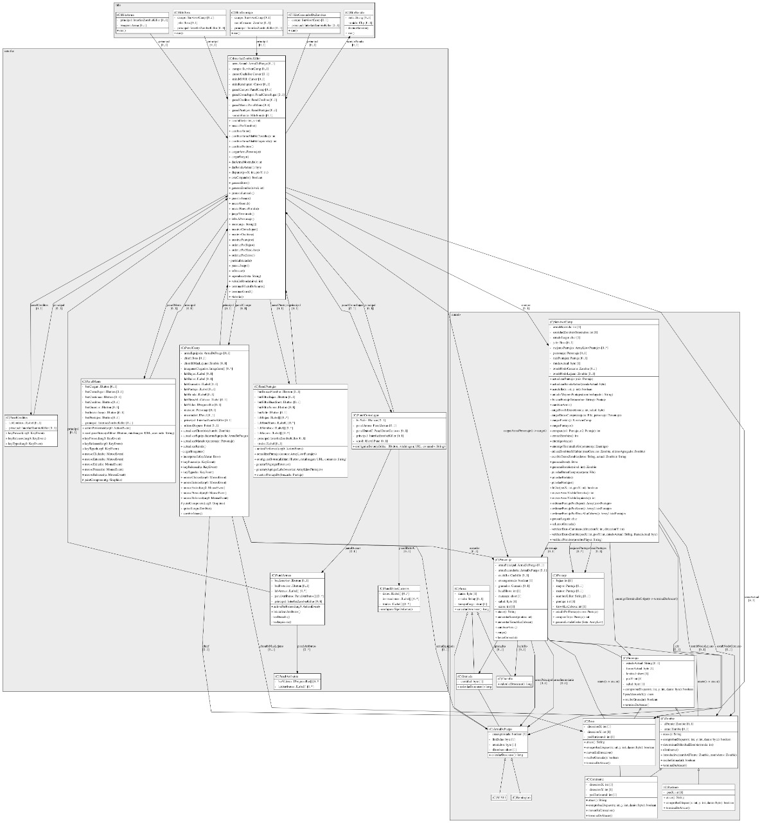

DOCUMENTACION DEL APLICATIVO

El aplicativo esta realizado en el lenguaje de desarrollo JAVA, el compilador de la ejecución del ambiente funciona usando JavaSE-1.8 incluyendo los recursos de compatibilidad.

Al ejecutar la aplicación nos encontraremos con la siguiente pantalla
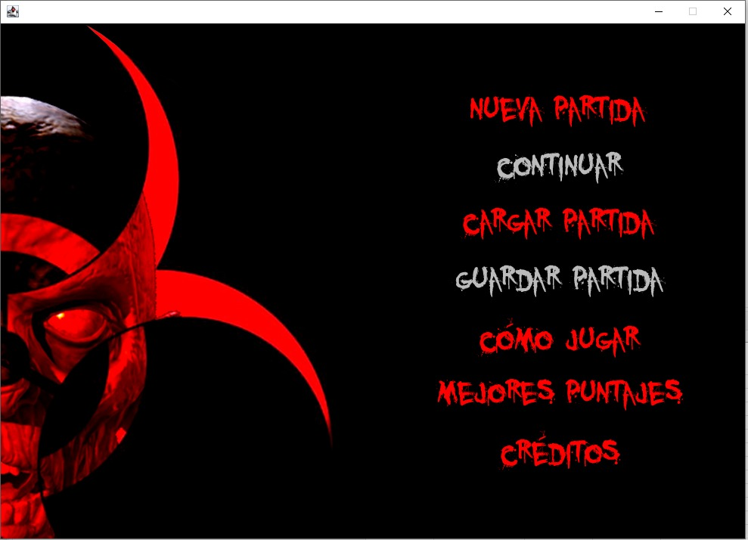

Donde se observa un navegador dentro de la aplicación, cada una de ellas contiene una funcionalidad especifica:

- Continuar: Podemos seguir jugando la partida en el mismo lugar que la dejamos
- Cargar partida: A diferencia de “continuar” , al darle cargar partida ingresaremos al inicio del nivel donde o morimos o dejamos de jugar.

Cuando damos click en “como jugar”, nos encontraremos con la siguiente ventana que consta de información importante para poder jugar, también incluyen un dato curioso
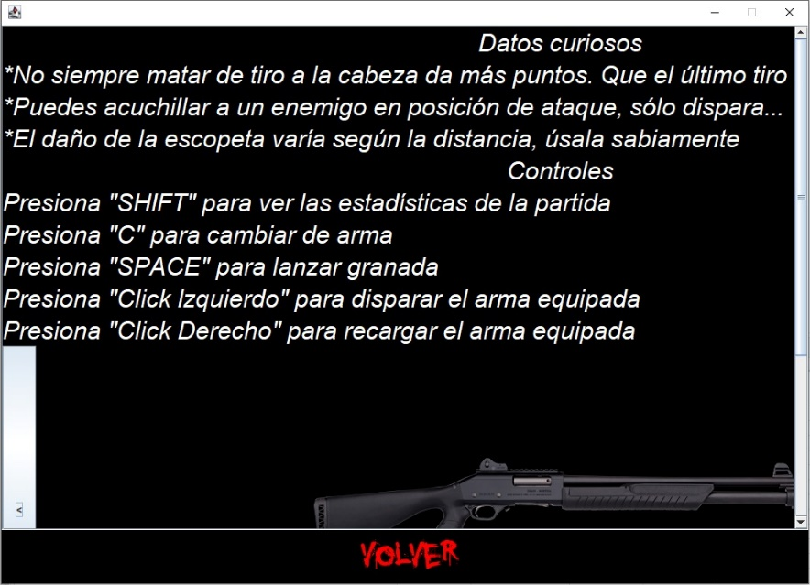

Al dar click en “mejores puntajes” nos encontramos con la siguiente imagen que contienen los últimos datos de las personas con mejores puntajes realizados en la partida, dentro del puntaje encontramos una tabla con los siguientes datos:
- El nombre: Nombre de usuario del jugador
- Bajas: muertes de los enemigos
- Headshots: disparos a la cabeza.
- El Score: el puntaje realizado que se relaciona con las bajas y tiros a la cabeza
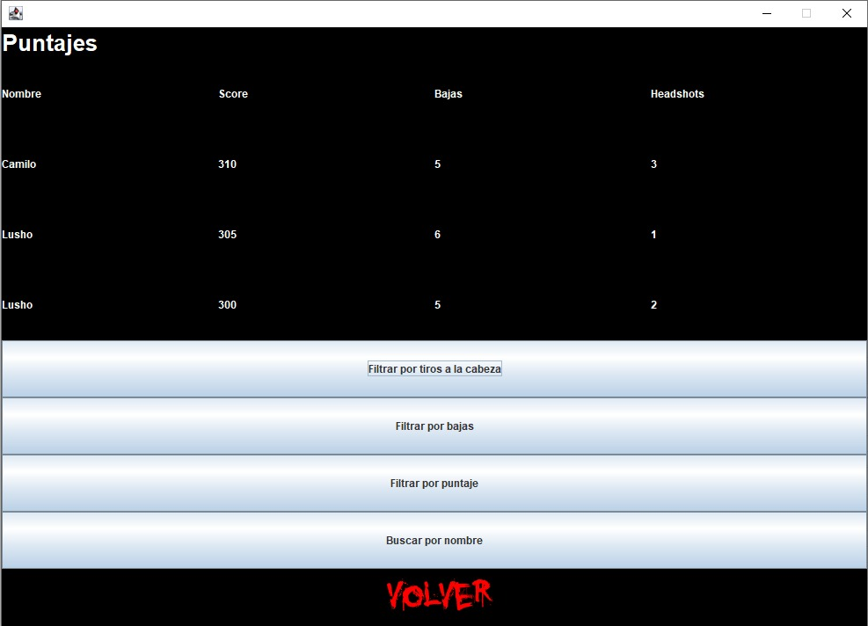

Cuando acabamos una partida sea por muerte, o por finalización del juego, se guardarán nuestros registros y se actualizara la tabla como se ve en la siguiente imagen:

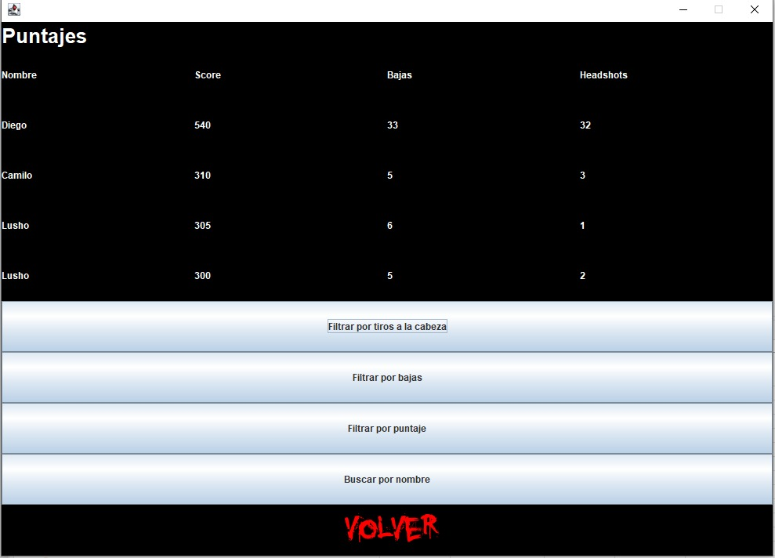

Nueva partida:
Al iniciar una nueva partida se abrirá una ventana donde varios zombis, intentarán atacar; cada cierto nivel los enemigos serán diferentes hasta llegar a un ultimo jefe.
Dentro del juego usamos los botones que recomiendan usar según la pantalla de “como jugar”, click izquierdo dispara, click derecho recarga y la tecla tira grandas.
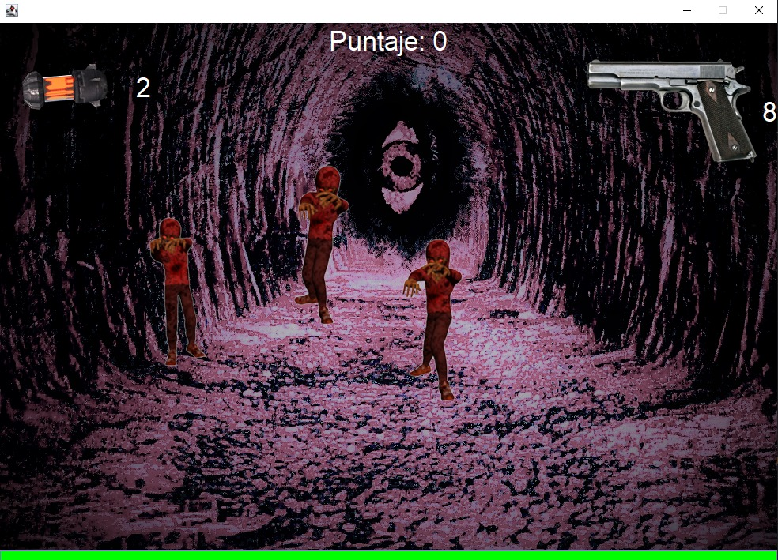

DOCUMENTACION DEL CODIGO
Al descargar el código fuente nos encontraremos con una carpeta llamda SRC donde estará el código funcional, una carpeta archivos que contienen varias funcionalidades que se incluyen al código como los sonidos y movimientos de los enemigos y cada es que guardemos una partida se creara un archivo txt que contienen la información del personaje creado para la partida

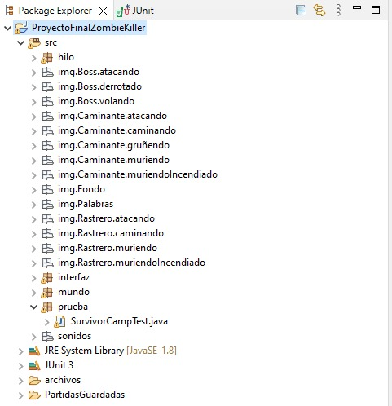

ANTIPATRONES DE CODIGO:
Para esta aplicación se encontraron varios antipatrones de desarrollo, de los cuales podemos destacar los siguientes:

Lava flow()
Durante la adecuación previa del código, se encontraron más de 60 warnings, que no afectaban el funcionamiento de la aplicación, pero se podría mejorar el software eliminado el código muerto.
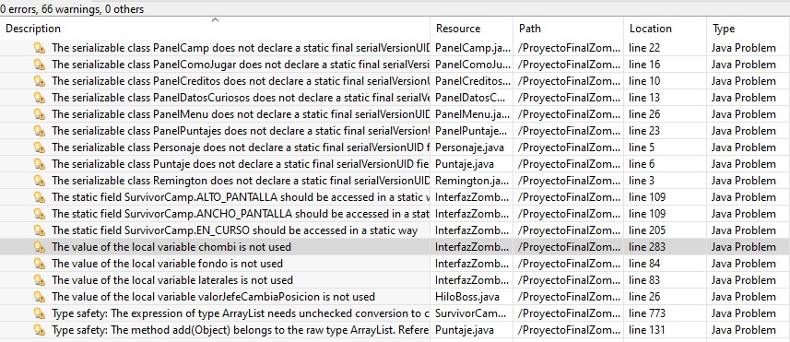
Un ejemplo de lava Flow es el variable local “chombi” ya que nunca en la intefazZombieKiller:
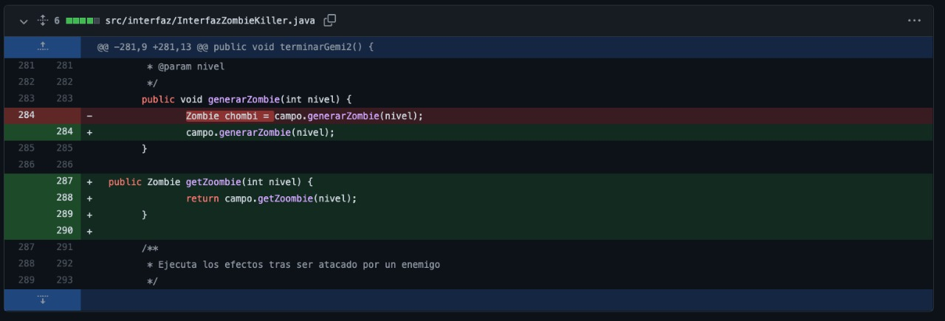
CONSECUENCIAS:
- Códigos puestos en producción con prisas ni documentadas.
- Procesos de desarrollo altamente repetitivos.
SOLUCIÓN:
- Crear un desarrollo estructurado y documentado
- Quitar partes desactualizadas para evitar código muerto

Así cuando esta variable no funciona en una clase, es mejor eliminarla y evitar que después sea costoso eliminarla ya que podría generar fallos en una aplicación.

The Blop()
En el aplicativo se encuentra una Interfaz llamada InterfazZombieKiller.java que es el lugar donde están muchas funcionalidades del sistema.
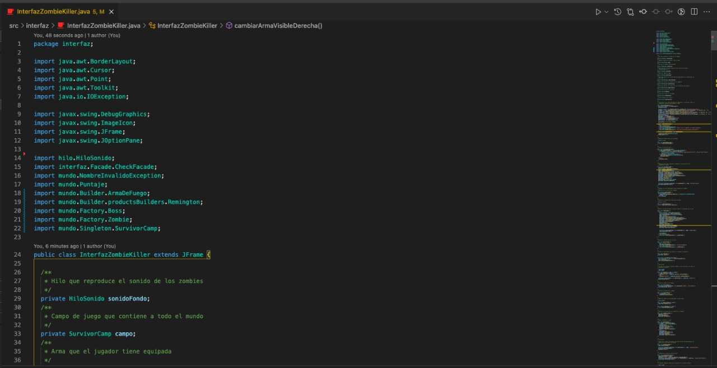
Que contiene mas de 500 líneas de código.
CONSECUENCIAS:
- Sin un seguimiento, una clase se puede convertir en una masa con gran cantidad de atributos y métodos
- Ausencia en el diseño de la programación orientada a objetos
- Puede volverse una pesada carga de memoria
SOLUCIÓN:
- Identificar y refactorizar responsabilidades
- Separar el comportamiento y la responsabilidad a algunos de los objetos de datos encapsulados de manera que estos objetos sean más independientes.

Spaguetti()
Dentro de la Interfaz nombrada anteriormente se encuentra este antipatron, casi siempre se encuentra este antipatron cuando hay una clase Dios.
Consecuencias:
- Uso de sentencias y controles primitivos
- Cantidades exageradas de números de líneas de código

SOLUCION:
- Cuando se tienen las funciones claramente visibles es posible identificar cuales conforman una responsabilidad común y no entrelazada con el resto del código y por lo tanto es posible separarlas por objetos en diferentes.

ANTIPATRONES DE DISEÑO:
The god class()
La clase que se relaciona tanto en el diagrama de clases como en el aplicativo es la InterfazZombieKiller(), el cual así como the Blop en el diagrama de clases se convirtió en la clase Dios.
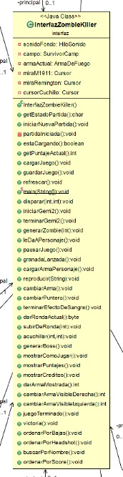
CONSECUENCIAS:
- Monopolizar el procesamiento y otras clases solo encapsulan información
- Ausencia en el diseño orientado a objetos
- Diseño legado que no ha sido refactorizado en una arquitectura orientada a objetos
- Clase difícil de reutilizar
SOLUCION:
- Lo primero es identificar agrupaciones de atributos y métodos que deberían estar encapsulados en una misma clase.
- Creamos estas clases y realizamos el respectivo ajuste en cada parte del código donde se usaba asignándolo a la nueva clase responsable.
- Debemos eliminar cualquier relación redudante que pueda quedar de la separación clases.
- Finalmente es cuestión de aplicar las buenas prácticas de software para ajustar el diseño.

Interface bloat()
Como consecuencia de tener una clase Dios, existe también la interfaz inflada o hinchada que es cuando una interfaz incorpora demasiadas operaciones, en el caso del aplicativo se usa en InterfazZombieKiller que contempla el desarrollo del juego.

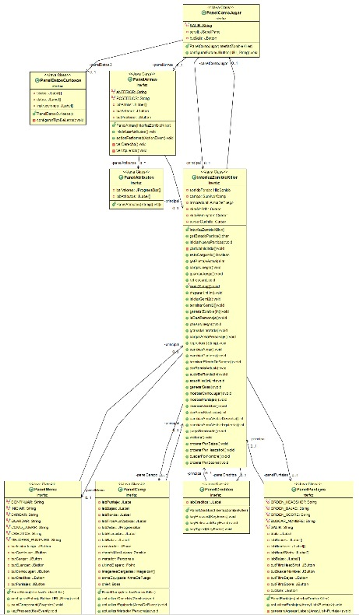

Consecuencia:
- Falta de diseño orientado a objetos, requiere un poco mas de habilidad a la hora de abstraer y de entender un poco mas de los principios de orientación a objetos
- Inexistencia de revisión a conciencia del código para validar un futuro mantenimiento.

SOLUCION:
- Se podría restructurar usando los patrones estructurales como el patrón adapter
- Se podría usar uno de los principios SOLID el de principio de segregación de interfaz.

Big ballo of mud()
Se crea un proyecto sin usar algún patrón de arquitectura, generando clases innecesarias y exceso de código en interfaces, en el proyecto este contenido por carpetas, dentro de la carpeta SRC contienen 3 paquetes, hilo, interfaz, mundo y prueba, también conexiones a carpetas de archivos donde se encuentran los movimientos y sonidos de los enemigos.
CONSECUENCIAS:
- No contar con una organización a la hora de trabajar en equipo.
- Falta de formación y previo análisis de diseño de sistemas, también falta de conocimientos en desarrollo
SOLUCION:
- Seguir los conceptos de SOLID, para no caer en el tema de generar una gran bola de lodo
- Replantear una arquitectura como microkernel ya que permite definir componentes abstractos y sus implementaciones.
- Microservicios, podemos dividir nuestros módulos por contextos(back-front)
PROPUESTA DIAGRAMA DE INTERACCIÓN

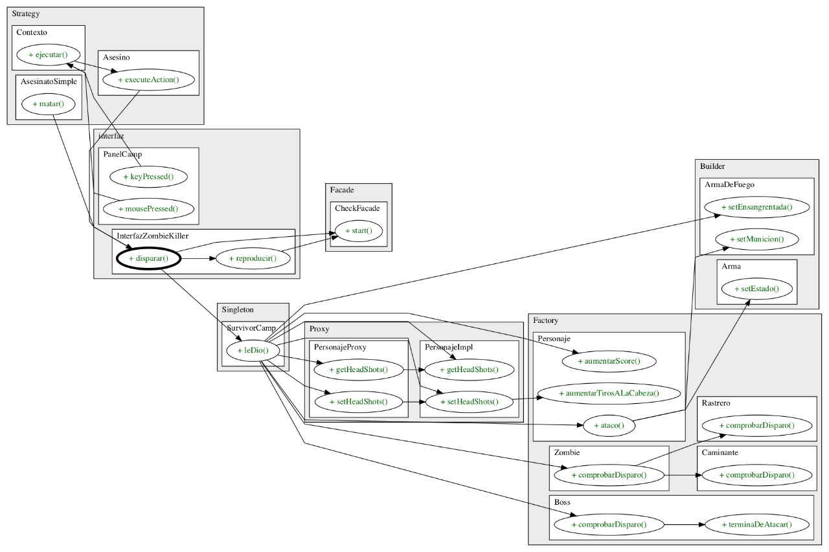

DOCUMENTOS TECNICOS

Para la aplicación se agregaron los siguientes patrones:

Tipo de patrón | Patrón de creación
Nombre del patrón | Patron builder
Clases creadas | - IBuilder(Interfaz)  - concreteBuilder para las armas
Este patrón se usa para la creación de los distintos tipos de armas
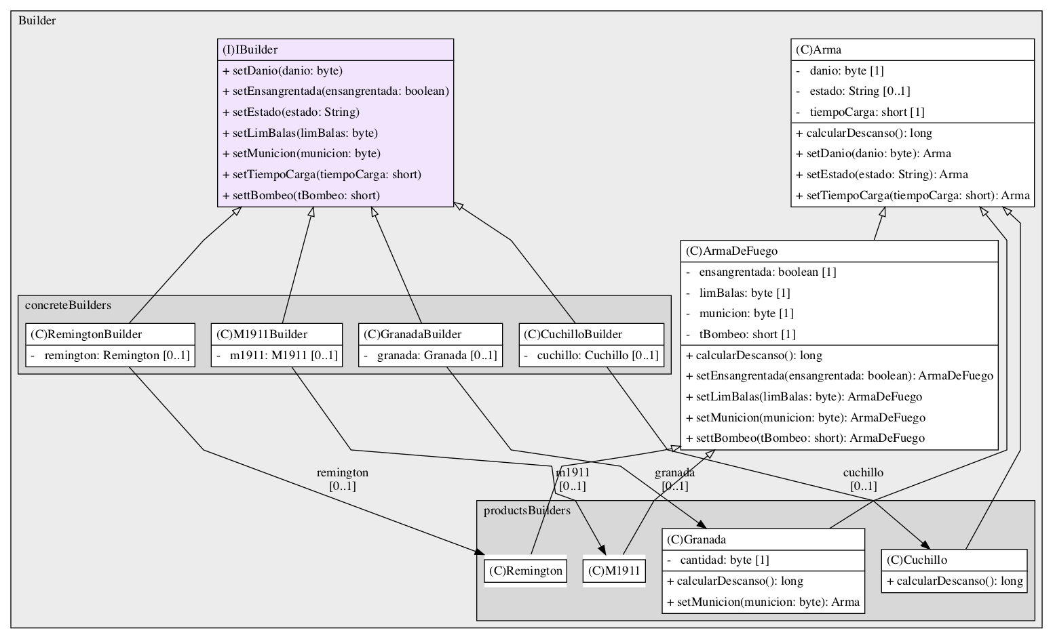
Funcionalidad:
La clase principal se conecta con la IBuilder para pedirle la creación de un tipo de arma que se encuentran en los concreteBuilder, cuando se elije le retorna al usuario la nueva arma.

Tipo de patrón | Patrón de creación
Nombre del patrón | Patrón Singleton
Clases creadas | - Interfaz  - CampSingleton
Este patrón permite tener una instancia única
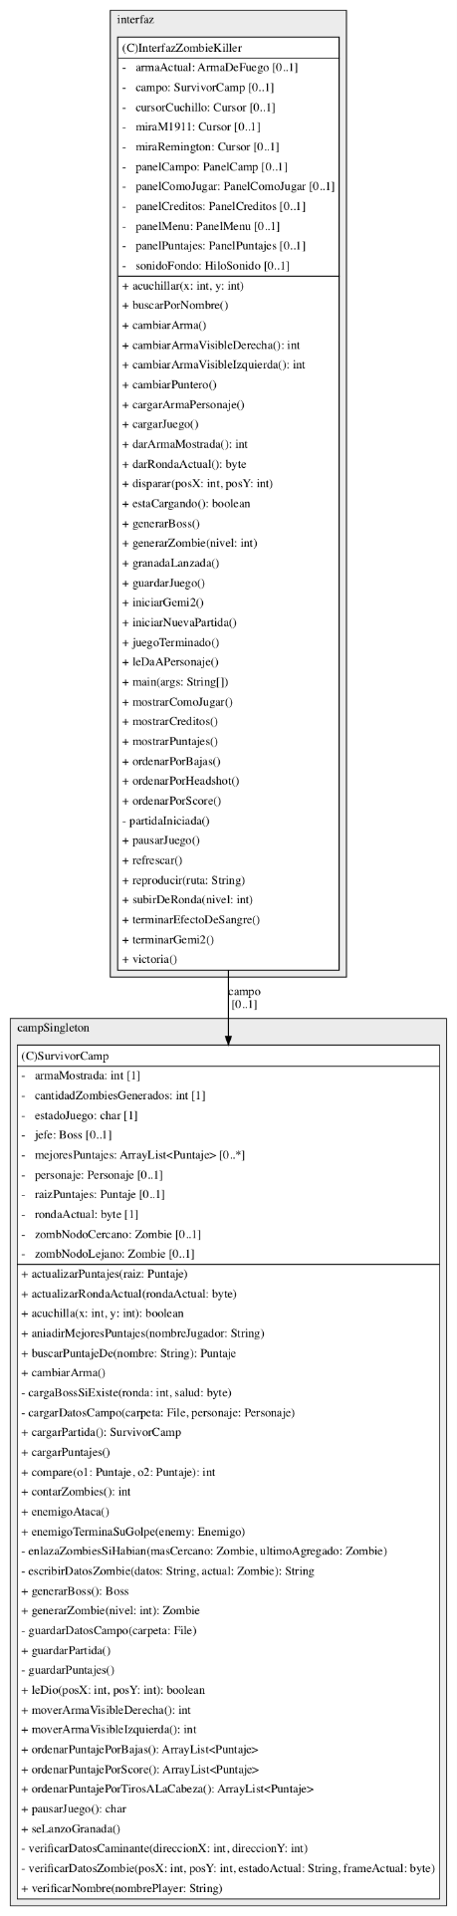
Funcionalidad:
En el SurvivorCamp_estructure Permite que el constructor por defecto pueda evitar que otros objetos utilicen operador new, y así cada vez que se invoque el método, siempre se devolverá el mismo objeto.

Tipo de patrón | Patrón de creación
Nombre del patrón | Patron Factory
Clases creadas
Este patrón se usa para la creación de los enemigos y sus datos.
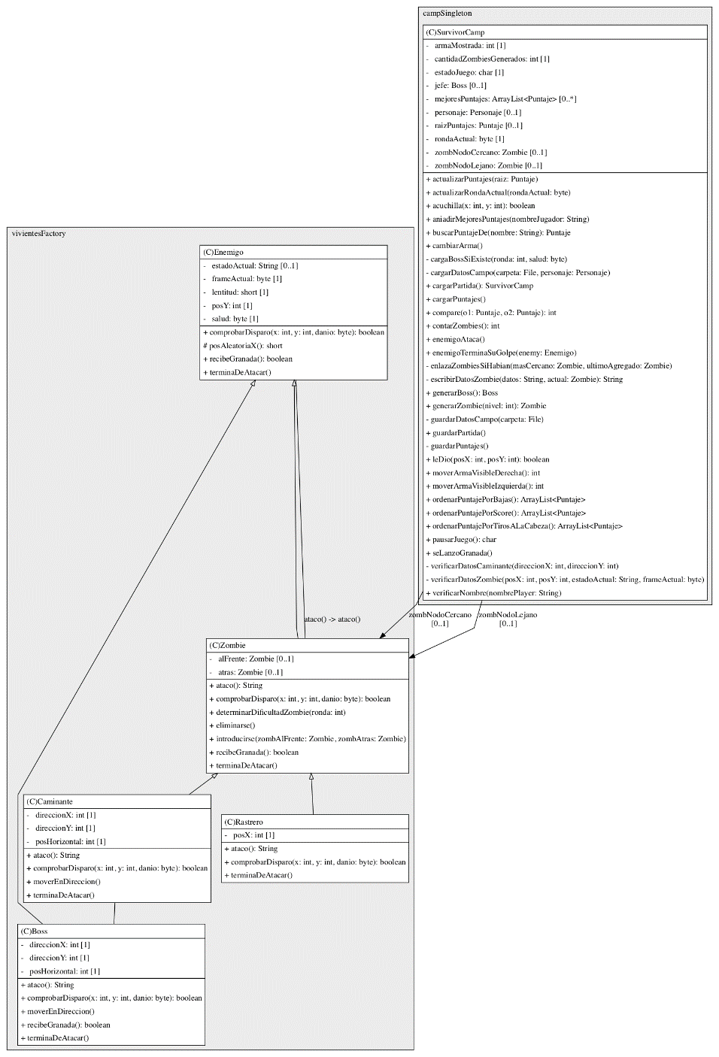
Funcionalidad:
Caminante_structure Permite construir los datos del zombie, como ataca, como camina, como se puede eliminar incluyendo la del jefe.

Tipo de patrón | Patrón estructural
Nombre del patrón | Patron fachada
Clases creadas | - Fachada
Este patrón permite proporcionar una interfaz simplificada
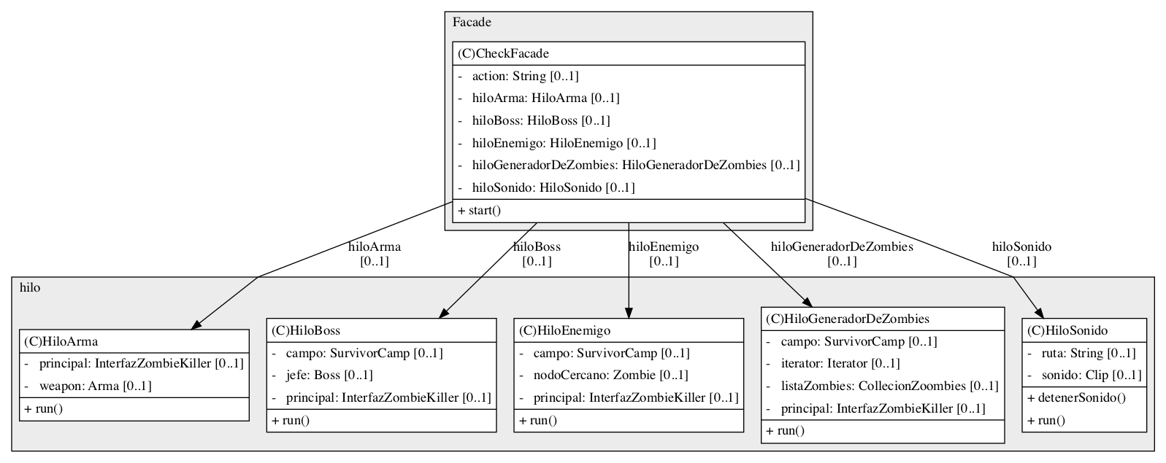
Funcionalidad: Con la clase fachada se permite que el hilo de los enemigos sea cargados uno a uno y no todos al tiempo, permitiendo escoger cual hilo va a entrar en desarrollo

Tipo de patrón | Patrón estructural
Nombre del patrón | Patron proxy
Clases creadas
El patron proxy permite el control de acceso al objeto original
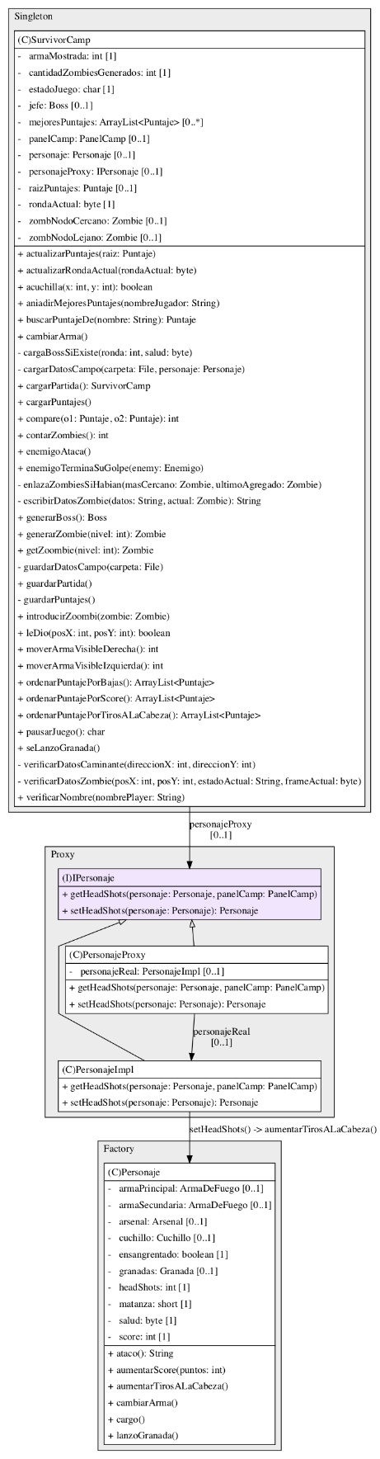
Funcionalidad:
En la estructura de la interfaz de personaje, el proxy le pide una función a la clase factory y así poder usarla en la clase principal de singleton

Tipo de patrón | Patrón estructural
Nombre del patrón | Patron decorador
Clases creadas | - CaminanteDecorador  - BlindajeDecorador
El patron decorador permite añadir funcionalidades a objetos colocando estos objetos dentro de objetos encapsuladores especiales que contienen estas funcionalidades.
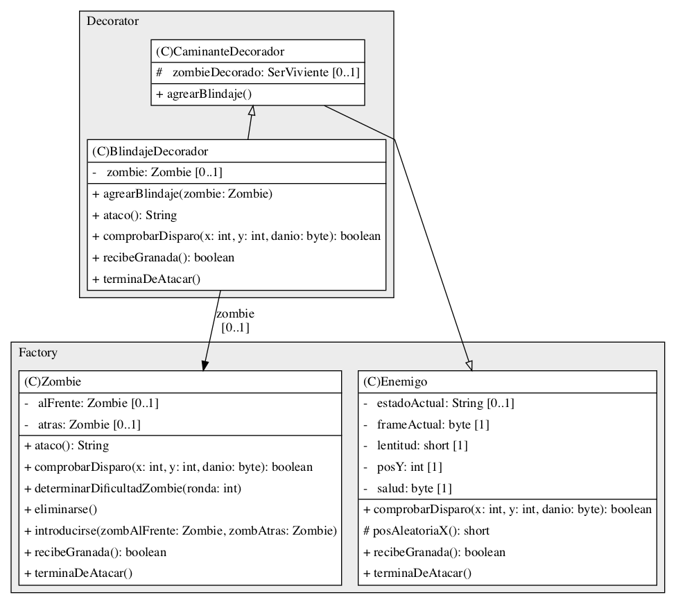
Funcionalidad:
El caminanteDecorator hereda de BlindajeDerocator que permite llamar métodos que tienen contienen los factory así heredan de la clase BlindajeDecorator

Tipo de patrón | Patrón comportamiento
Nombre del patrón | Patron iterador
Clases creadas
permite recorrer elementos de una colección sin exponer su representación
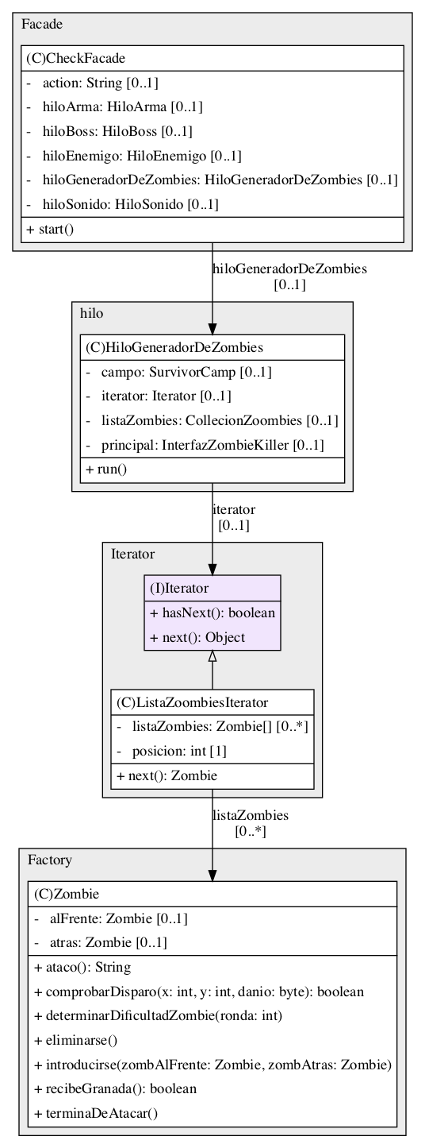
Funcionalidad:
Recorrer las listas de los hilos de zombies, cada vez que arme un zombie podrá seguir generando el siguiente
Diagrama de secuencia del Iterator
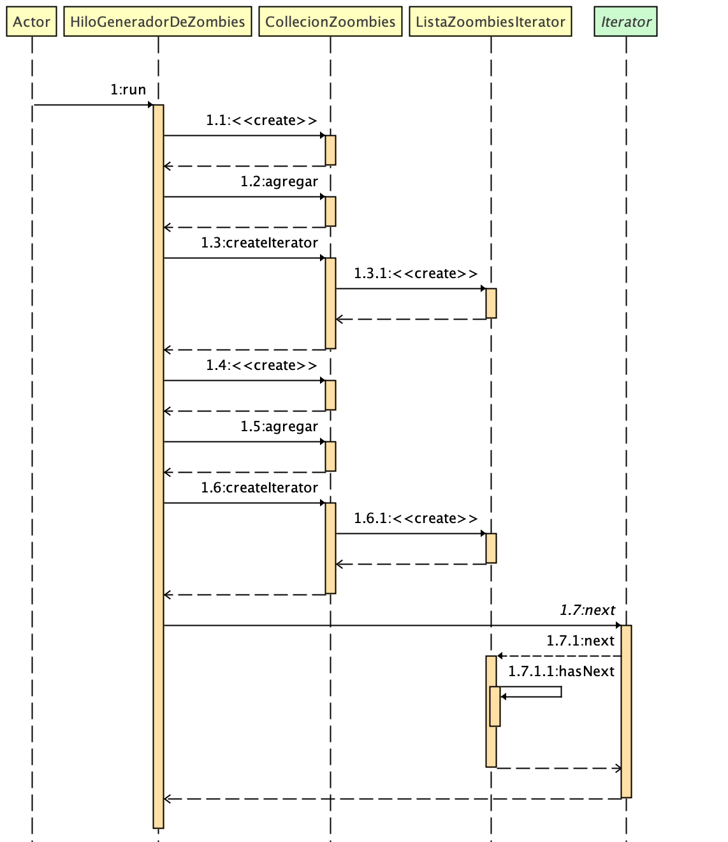

Tipo de patrón | Patrón de comportamieno
Nombre del patrón | Patron Strategy
Clases creadas | - Strategy
El patron Strategy permite definir una familia de algoritmos, colocar cada uno de ellos en una clase separada y hacer sus objetos intercambiables..
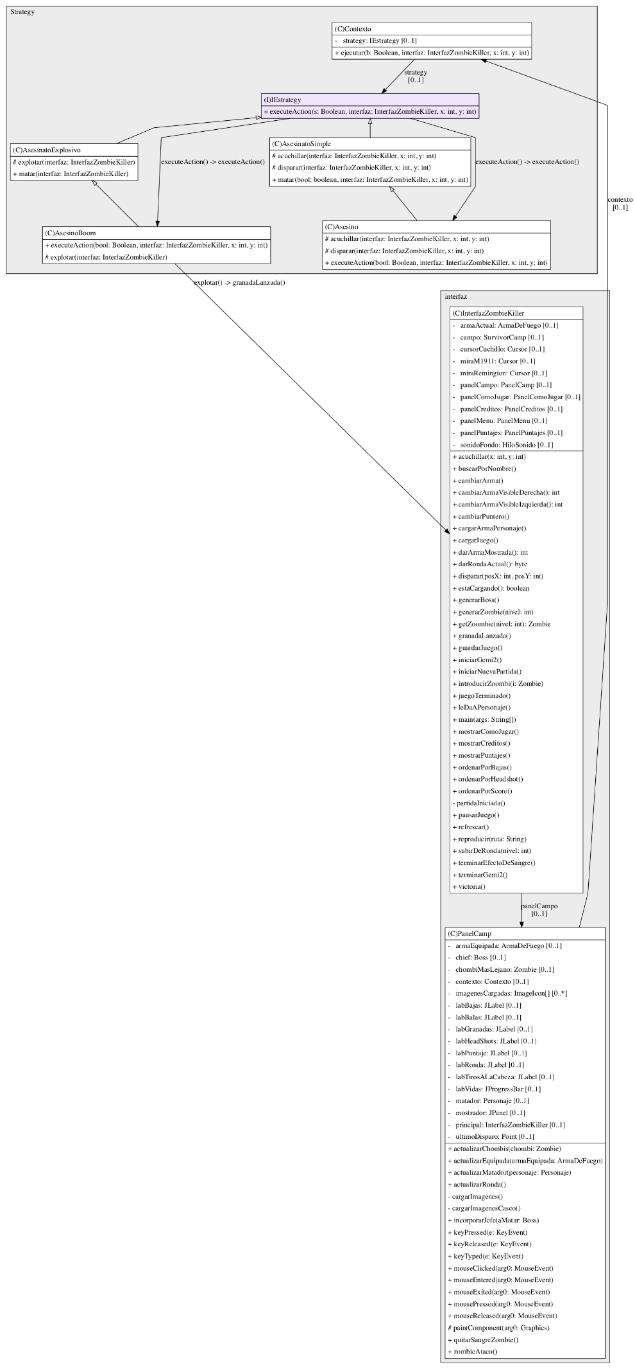
Funcionalidad:
La clase contexto interacciona con la implementación de strategy para elegir el tipo de zombi que entrara a la acción.
Diagrama de secuencia de Strategy

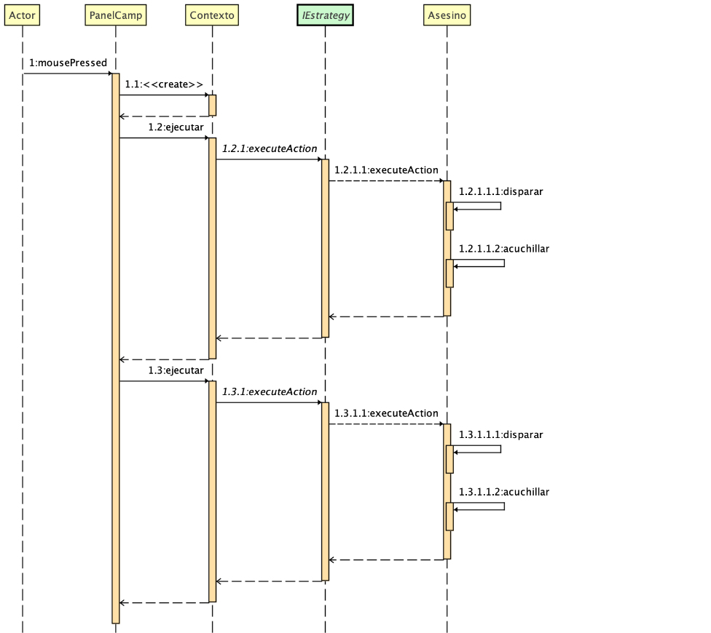

Tipo de patrón | Patrón comportamiento
Nombre del patrón | Patron
Clases creadas | Mementor( Carataker , Originator)
El patron memento permite guardar y restaurar el estado previo de un objeto sin revelar los detalles de su implementación.
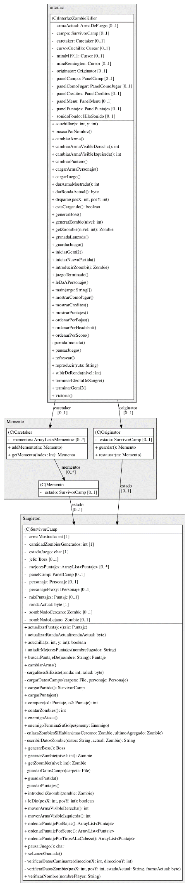
Funcionalidad:
Guarda la partida, toma de SurvivorCamp los estados para así restaurar después de ver guardado la parida o cerrado.
Diagrama de secuencia:
